**LAPORAN TUGAS AKHIR**

**PEMROGRAMAN BERBASIS OBJEK**

***Dosen Pengampu : M. Bahrul Subkhi M. Kom***



**Disusun oleh :**

**“Kelompok 6”**

1. Wahyu Muktiono NPM : 2213020211
2. Muhammad Aldi Hawari NPM : 2213020227
3. Ciko Nanda Putra W. NPM : 2213020263

PROGRAM STUDI TEKNIK INFORMATIKA

FAKULTAS TEKNIK DAN ILMU KOMPUTER

UNIVERSITAS NUSANTARA PGRI KEDIRI

2023

# **KATA PENGANTAR**

Puji syukur kami panjatkan kehadirat Tuhan Yang Maha Esa yang telah melimpahkan rahmat, hidayah serta karunia-Nya kepada kami sehingga kami bisa menyelesaikan laporan tugas akhir pada matakuliah Pemrograman Berbasis Objek yang berjudul “An Index Calculating”.

Laporan tugas akhir ini kami susun sesuai dengan ilmu dan pengalaman yang kami peroleh pada saat mengikuti perkuliahan Pemrograman Berbasis Objek sehingga memudahkan kami dalam pembuatan laporan tugas akhir ini. Untuk itu kami menyampaikan terima kasih kepada Bapak M. Bahrul Subkhi M.Kom yang telah mengajar kami ketika waktu perkuliahan.

Terlepas dari segala hal tersebut, kami sadar sepenuhnya bahwa masih ada kekurangan baik dari segi susunan kalimat maupun tata bahasanya. Oleh karena itu kami dengan lapang dada menerima segala saran dan kritik dari teman-teman atau pembaca agar kami bisa memperbaiki laporan tugas akhir ini kedepannya. Kami harapkan semoga laporan tugas akhir Pemrograman Berbasis Objek berjudul “An Index Calculating” ini bisa memberikan manfaat maupun inspirasi kepada penulis dan pembaca khususnya.

Kediri, 7 Desember 2023

Penulis

# **DAFTAR ISI**

Nomor

**KATA PENGANTAR 2**

**DAFTAR ISI 3**

**BAB I 4**

1.1 Latar Belakang 4

1.2 Rumusan Masalah 4

1.3 Tujuan Penyelesaian 5

**BAB II 6**

2.1 Sistem Flowchart 6

2.2 Class Diagram 7

2.3 Database 8

2.4 Hasil dan Penjelasan Program 9

**BAB III 11**

3.1 Kesimpulan 11

**DAFTAR PUSTAKA 12**

# **BAB I**

PENDAHULUAN

## **1.1 Latar Belakang**

Pada pembuatan program menghitung Indek Prestasi Mahasiswa ini dilatarbelakangi oleh kebutuhan lembaga pendidikan dalam mengelola dan menyajikan informasi tentang prestasi akademik mahasiswa.

Program ini dapat membantu mengotomatiskan penghitungan dan pengolahan data Indeks Prestasi Mahasiswa dalam meningkatkan efisiensi administrasi dan memungkinkan pemantauan akademik yang cepat dan akurat. Selain itu, program Indeks Prestasi ini memberikan kemudahan akses informasi kepada mahasiswa, dosen, dan staf untuk mendukung pengambilan keputusan strategis di tingkat institusi.

Program ini juga berfungsi untuk memastikan keakuratan dan konsistensi data serta dapat membantu mahasiswa dalam memenuhi persyaratan eksternal seperti beasiswa, tawaran pekerjaan dan lainnya yang memerlukan kebutuhan Indeks Prestasi.

Selain itu juga, program Indek Prestasi ini adalah sarana yang mendukung pengembangan kemandirian belajar mahasiswa dengan memberikan kemudahan dosen dalam pengaksesan data setiap mahasiswanya.

## **1.2 Rumusan Masalah**

1. Bagaimana cara implementasi flowchart pada operasi pembuatan program penghitung Indeks Prestasi?

2. Bagaimana cara implementasi class diagram pada program penghitung Indeks Prestasi?

3. Bagaimana implementasi tabel database yang menyimpan data dari program penghitung Indeks Prestasi?

4. Bagaimana hasil berjalannya program penghitung Indeks Prestasi beserta kegunaan?

## **1.3 Tujuan Penyelesaian**

1. Mengetahui pembuatan sistem flowchart dari program penghitung Indeks Prestasi.

2. Mengetahui pembuatan class diagram dari program penghitung Indeks Prestasi.

3. Mengetahui pembuatan database pada software XAMPP dalam bentuk MySQL untuk penyimpanan data pada program penghitung Indeks Prestasi.

4. Mengetahui berjalannya dan tampilan saat dieksekusi pada program penghitung Indeks Prestasi.

# **BAB II**

PEMBAHASAN

## **2.1 Sistem Flowchart**

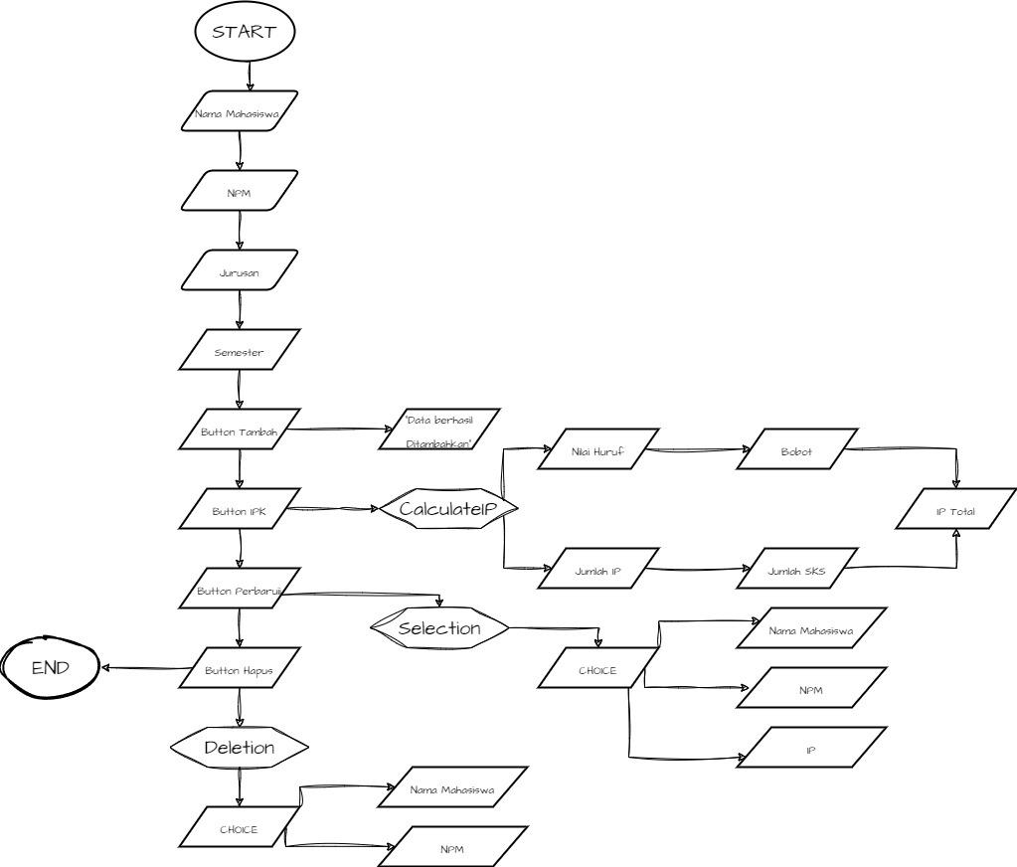

## **2.2 Class Diagram**

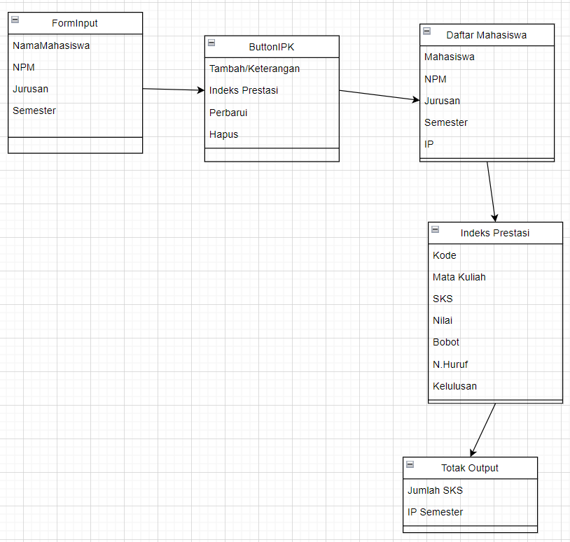

## **2.3 Database**

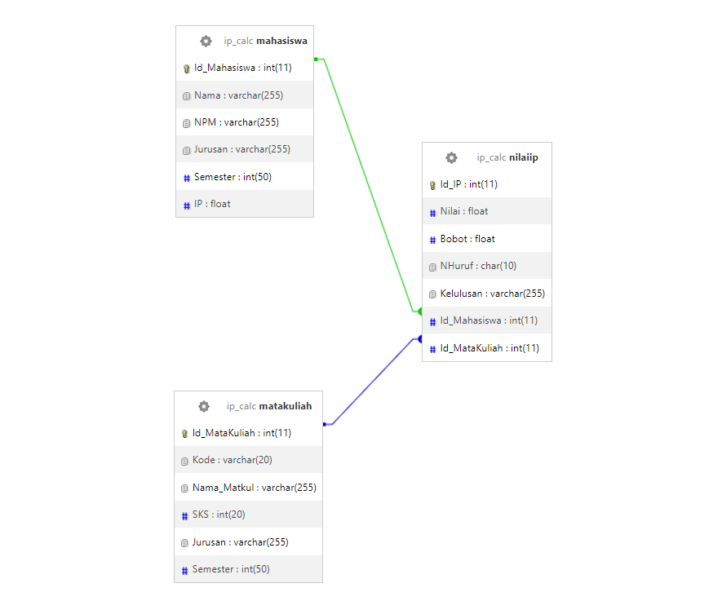

## **2.4 Hasil dan Penjelasan Program**

1. Pengisian Data Mahasiswa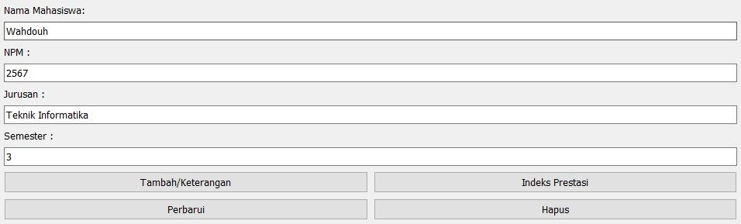

Pengisian data Mahasiswa pada Label Nama Mahasiswa, NPM, Jurusan dan Semester yang telah diisikan, kemudian setelah diinputkan tekan Tombol “Tambah/Keterangan” untuk menambah sebuah mahasiswa.

1. Tabel Indeks Prestasi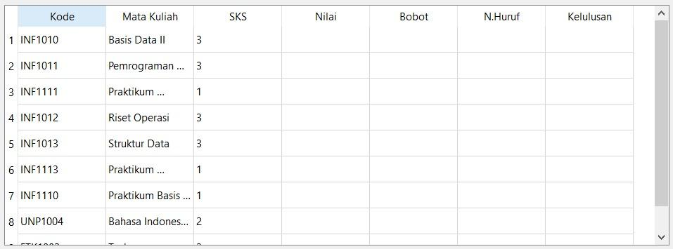

Jika inputan benar, maka akan muncul mata kuliah seperti diatas sesuai dengan hasil inputan jurusan dan semester atau label Indeks Prestasi akan muncul sesuai angka inputan dari label Jurusan dan Semester seperti itu. Contoh diatas adalah inputan dari Jurusan = Teknik Informatika dan Semester = 3.

1. Tabel Total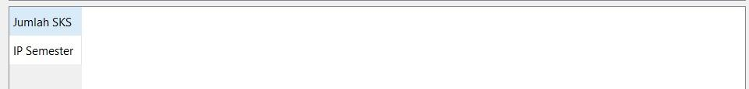

Jika sudah diinputkan dari kolom nilai, kemudian menekan tombol Indeks Prestasi. Nantinya akan otomatis menghitung Bobot, kemudian akan dikonversikan ke dalam Nilai Huruf maka akan dilakukan pengkondisian jika Nilai Huruf memenuhi persyaratan maka akan mendapatkan Lulus pada kolom Kelulusan. Setelah itu, akan dikalkulasikan setiap matkul dari SKS-nya untuk menentukan Jumlah SKS yang didapat pada semester tersebut serta Bobot lalu dibagi dengan jumlah mata kuliah tersebut dalam menentukan IP Semester.

1. Table List Mahasiswa

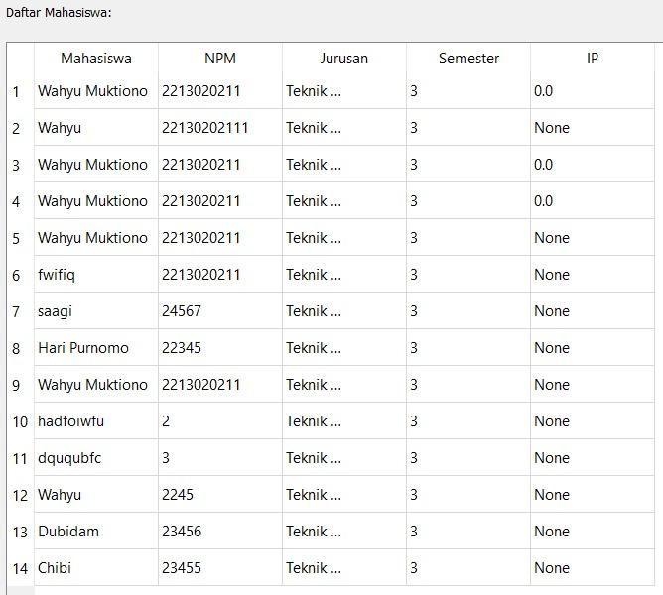

Tampilan diatas digunakan untuk mengetahui data apa saja yang sudah diinputkan dengan menekan tombol “Tambah/Keterangan”. Tabel diatas juga difungsikan sebagai *Selection*, dengan memilih nama yang ada dalam list maka akan memunculkan inputan yang sebelumnya sudah inputkan. Alih - alih ini adalah sebagai rujukan dalam Memperbarui dan Menghapus data yang terdapat pada tombol button Perbarui dan Hapus.

# **BAB III**

PENUTUP

## **3.1 Kesimpulan**

Pada pembuatan program Penghitung Indeks Prestasi ini menggunakan module PyQt5, QtDesigner serta MySQL yang akan berguna untuk pengelolaan data mahasiswa dalam pengintregrasian yang dilakukan oleh kalangan dosen. Program ini memungkinkan dosen dengan mudah memasukkan, mengelola, dan melihat informasi mahasiswa dan nilai mata kuliah pada jurusan dan semester yang spesifik. Dengan kemampuan menghitung rata-rata nilai secara otomatis, program ini dapat menjadi alat yang berguna untuk memantau kinerja akademik mahasiswa. Meskipun beberapa penanganan kesalahan telah diterapkan, pengembangan lebih lanjut mungkin diperlukan untuk meningkatkan manajemen kesalahan dalam skenario yang lebih kompleks atau ketika terjadi permasalahan pada konektivitas database. Program ini dapat dikembangkan lebih lanjut dengan menambahkan fungsi pencarian, filter data, dan cetak laporan yang lebih detail lagi. Secara keseluruhan, program ini memberikan solusi yang layak untuk kebutuhan pengolahan data akademik mahasiswa.

# **DAFTAR PUSTAKA**

**Parwiz.** 11 Oktober 2020. “*PyQt5 Tutorial - How to Insert Data in MySQL Database*”. <https://codeloop.org/pyqt5-tutorial-how-to-insert-data-in-mysql-database/?ref=morioh.com&utm_source=morioh.com> pada tanggal 04 Januari 2024.

**Ssj6.** 26 Maret 2016. “*Python PyQt : Convert .ui to .py file*”. <https://www.youtube.com/watch?v=tP2l30oJVts&t=84s> pada tanggal 04 Januari 2024.

**Geek Coders.** 6 Oktober 2020. “*PyQt5 Tutorial - Inserting Data to MySQL Database in PyQt5*”. <https://www.youtube.com/watch?v=FvKNbHvRO6E&t=377s> pada tanggal 04 Januari 2024.